БАШ[ОРТОСТАН РЕСПУБЛИКА]Ы  СА[МА{ОШ РАЙОНЫ  муниципаль районЫНЫ@  Я@Ы БАЛТАС АУЫЛ СОВЕТЫ  АУЫЛ БИЛ^м^]Е  ХАКИМИ^ТЕ  452211, Я#ы Балтас ауылы, Ленин урамы,81  тел. (34796) 2-33-46  e-mail: baltach_cc@mail.ru | 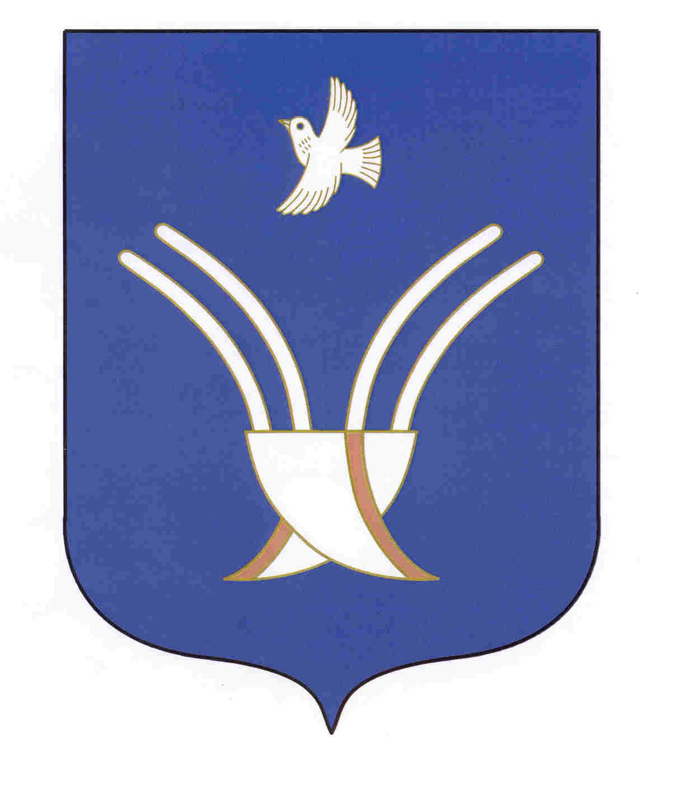 | Администрация  сельского поселения  Новобалтачевский сельсовет  муниципального района Чекмагушевский район Республики Башкортостан  452211, с. Новобалтачево, ул. Ленина,81  тел. (34796) 2-33-46  e-mail: baltach_cc@mail.ru
ОКПО 04281237 ОГРН 1060249000525 ИНН 0249006113

19 июль 2019 й. №41/1 19 июля 2019 г.

О создании мест (площадок) накопления твердых коммунальных отходов, на территории сельского поселения Новобалтачевский сельсовет муниципального района Чекмагушевский район
Республики Башкортостан».

В соответствии с Федеральным законом от 06.10.2003 №131-ФЗ «Об общих принципах организации местного самоуправления в Российской Федерации», с Постановлением Правительства Российской Федерации от 31 августа 2018 года № 1039 «Об утверждении Правил обустройства мест (площадок) накопления твердых коммунальных отходов и ведения их реестра», Администрация сельского поселения Новобалтачевский сельсовет муниципального района Чекмагушевский район Республики Башкортостан п о с т а н о в л я е т:
1. Определить с 01.07.2019 г. на территории сельского поселения Новобалтачевский сельсовет муниципального района Чекмагушевский район Республики Башкортостан следующие места (площадки) накопления твердых коммунальных отходов:
1.1. Республика Башкортостан, Чекмагушевский район, с.Новобалтачево
ул. Ленина д.23,
ул. Ленина д. 41,
ул. Ленина д. 73,
ул.Ленина д. 97,
ул. Ленина д. 116,
ул.Тукая д.6,
ул. Тукая д.21,
ул.Базы д.4,
ул. Базы 23а,
ул. Полевая д.6
ул. Коммунистическая д.7,
ул. Коммунистическая д.31,
ул. Коммунистическая д.46,
ул. Молодежная д.23/1,
ул. Молодежная д. 13,
ул. Молодежная д.22а ( далее по селам и деревеням)
2. Контроль за исполнением настоящего постановления оставляю за собой.

Исполняющий полномочии
главы сельского поселения Ханов И.А.

